|  |  |
| --- | --- |
| **Межпредметная проектная задача**  Авторы: Ефремова Г.П., учитель МАОУ «СОШ №7»  Поповцева Т.П., учитель МАОУ «СОШ №7»  Сторожева Т.Н., учитель МАОУ «СОШ №7» | |
| Название проектной задачи | Экологический знак |
| Предмет | Окружающий мир, математика, ИЗО |
| Класс | 2 |
| Тип задачи | Межпредметная одновозрастная |
| Цели и педагогические задачи | 1.Использование полученных знаний в квазиреальной (модельной) ситуации.  2. Развитие навыков сотрудничества в малых одновозрастных группах. |
| Знания, умения и способы действий, на которые опирается задача | Окружающий мир  -умение удерживать и решать поставленную задачу  Математика  -проведение несложных расчётов  ИЗО  -иллюстрирование текста  Общеучебные умения и навыки  -работа в малой группе(коммуникативная компетентность):организация работы, распределение заданий между участниками группы в соответствии с общей структурой задачи и возможностями участников, взаимодействие и взаимопомощь в ходе решения задачи, взаимоконтроль;  -работа с различными видами текстов, умение выделять существенную информацию. |
| Планируемый педагогический результат | Демонстрация учащимися:  -усвоения предметного материала и возможностей применять его в нестандартных условиях;  -умения, работая в малой группе, создать конечный «продукт». |
| Способ и формат оценивания результатов работы | Оценка взаимодействия учащихся проводится путем экспертного наблюдения и оформляется в виде экспертного листа. |

**Дорогие ребята!**

Сегодня необычный день.

22 апреля – Всемирный день Земли.

День Земли – это праздник, который отмечают люди всей нашей необъятной планеты Земля.

Что же празднуют люди нашей планеты в этот день и когда впервые его начали отмечать?

Сегодня 22 апреля 2017 года, а рождение традиции проведения Дня Земли восходит к 1840 году, более 170 лет назад.

Джон Стерлинг Мортон переехал со своей семьёй на территорию штата Небраска. Он находится в США. Здесь их взору открылись бескрайние просторы с одинокими деревьями**,** которые должны были пойти на дрова или строительство. Негде было укрыться от солнца и ветра, а иссушенная земля давала скудный, т.е. небольшой урожай.

Джон Мортон предложил назначить День озеленения. Он и его семья первыми стали сажать деревья. Идея получила широкую поддержку населения. В первый День Дерева жители штата высадили около миллиона деревьев.

В 1882 году штат Небраска объявил День Дерева официальным праздником, отмечаемым в день рождения Мортона -22 апреля.

В 1970 году, 47 лет назад, праздник получил новое название – День Земли и стал международным.

Когда построили нашу школу, вокруг нее не было зеленых насаждений, но благодаря школьникам и их родителям удалось озеленить пришкольный участок.

Много деревьев и кустарников посажено за эти годы. Но, к сожалению, часть этих насаждений постоянно уничтожается. Их ломают и вытаптывают.

Эту проблему необходимо решить. Чтобы сберечь посаженные деревья и кустарники предлагаем вам поработать над проектной задачей: придумать, изготовить и установить экологические знаки на территории школы, которые помогут сохранить зеленые насаждения.

Таким образом, мы поможем сохранить природу и облагородим пришкольный участок.

- Охрана природы тесно связана с одной наукой, название которой вы узнаете, открыв конверт.

-Задание № 1 находится в файле.

**Задание 1**

- Рассмотрите картинки.

- Из первых букв слов составьте название науки и напишите его на карточке.

|  |  |  |  |  |  |  |  |
| --- | --- | --- | --- | --- | --- | --- | --- |
| http://fotomagiks.ru/img-q5y5x5n416b41454w4t4r43406y5o4m4i4z374a4w44414m436/img/newmes/e67119ef6fc877db9f0e33f1eff2813a.jpg | https://skidka-ekb.ru/images/prodacts/sourse/184/184356_figurka-schleich-domashnyaya-koza-13719.jpg | http://xn--e1ajk6bxa.net/upload/shop_product/MVXsc4K7HKtPil93P0Io_middle.jpg | http://cs9.pikabu.ru/post_img/2017/01/15/5/1484466974171743748.jpg | http://all4desktop.com/data_images/original/4248108-cloud.jpg | http://data9.gallery.ru/albums/gallery/134345-7b355-21087252-m549x500.jpg | http://d-calendar.ru/wp-content/uploads/2013/02/induk.jpg | http://mognovse.ru/mogno/754/753933/753933_html_mbaaaa88.jpg |
|  |  |  |  |  |  |  |  |

-Как вы думаете, что изучает данная наука? Обсудите ответ **в группе.**

**После выполнения задания №1 – проверка**

- Экология - изучает законы природы, взаимодействие живых организмов с окружающей средой.

*Учитель выдает инструкции, приложения для следующего этапа работы, обращая внимание на наличие «стола – помощника».*

**Инструкция для учителя перед заданием №2**

-Давайте подумаем, что нас радует в природе?

-Да, красота, чистый воздух, тишина леса, голоса птиц и зверей, шелест листвы, журчание ручейка. Чтобы эту красоту увидели люди, надо научиться общаться с природой.

-Человек много берёт у природы. А чем он платит!?

-Возьмите файл с задание №2.

*(На каждую группу выдается 3 текста и вопросы)*

***Для учителя:***

* *Перед рефлексией спросить у детей, почему слово «любители природы» взято в кавычки?*
* *Дети отвечают на вопросы, при необходимости дополняют ответы других групп.*
* *Выяснить, какие признаки знака помогли определить его назначение?*
* *Во время ответов вспомнить правила разведения костра, ведь многие с родителями отправятся во время летних каникул в лес.*
* *Выслушиваются выступления, другим группам можно задавать вопросы и дополнять своими предложениями.*

**Задание 2**

|  |
| --- |
| **Этапы работы:**   1. Для выполнения **задания № 2** разбейтесь **на пары**. 2. В парах прочитайте текст И. Скильского из журнала «Юный натуралист». 3. К заданию 3 предлагаются четыре вопроса. Выберите 1-2 вопроса. 4. Ответьте на вопросы. 5. Проверьте правильность выполнения каждого задания **в группе.** 6. После того как ответите на вопросы, выберите представителя от вашей группы, который выступит с результатами вашей работы. 7. Время выполнения задания – **15- 20 минут.** |

Р**ассказ И. Скильского из журнала «Юный натуралист»:**

«Трудно представить себе землю без леса, без деревьев. Но есть люди, которые не понимают или не хотят это понять. Я часто вижу изуродованные стволы, разные рисунки, надписи на них, сломанные ветки деревьев. Те «любители» природы, которые это делают, наверное, даже не представляют, какой вред они наносят дереву или лесу. Ведь стоит сделать в коре дерева ранку, как там поселятся вредные насекомые или попадут туда споры грибов – трутовиков. Кроме того, дерево теряет много сока, может ослабнуть и погибнуть.

А грибы трутовики, поселившись на дереве, разрушают его древесину, превращая в труху. Даже после гибели дерева гриб продолжает жить на мёртвом дереве, заражая здоровые деревья. Поэтому погибшие деревья и грибы трутовики рекомендуется удалять из леса.

Не губите растения в природе! Неужели это трудно понять?»

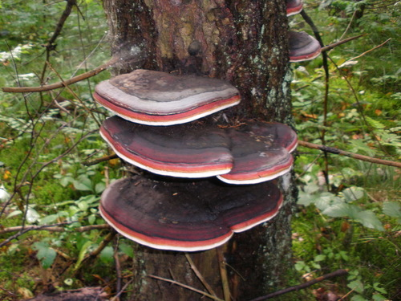 **Фото гриба трутовика**

**Ответьте на вопросы:**

**1.**Какой вред наносит человек деревьям?**( Если затрудняешься ответить, перечитай ещё раз текст И. Скильского из журнала «Юный натуралист»).**

________________________________________________________________________________________________________________________________________________________________________________________________________________________________________________________________________________

____________________________________________________________________________________________________________________________________________________________________________________________________________

_ _ _ _ _ _ _ _ _ _ _ _ _ _ _ _ _ _ _ _ _ _ _ _ _ _ _ _ _ _ _ _ _ _ _ ___________

**2. Чем опасен для деревьев гриб трутовик?**

( Если затрудняешься ответить, перечитай ещё раз текст И. Скильского из журнала «Юный натуралист»).

**____________________________________________________________________________________________________________________________________________________________________________________________________________**

**____________________________________________________________________________________________________________________________________________________________________________________________________________________________________________________________________________________________________________________________________________________**

**3.Как вы поступите, если на прогулке вам понадобиться палка? Где вы её возьмёте?** Объясните свой ответ.

____________________________________________________________________________________________________________________________________________________________________________________________________________________________________________________________________________________________________________________________________________________________________________________________________________________________________________________________________________________________

**4**. **«Любители» природы наносят и другой ущерб деревьям. Что хотел донести до нас художник, создавая экологические знаки?**

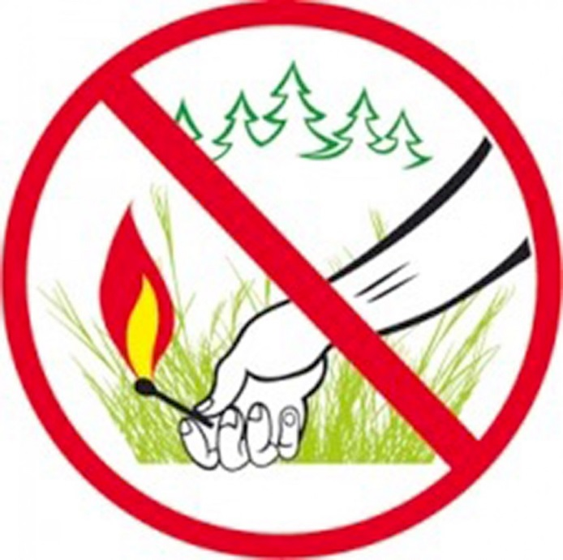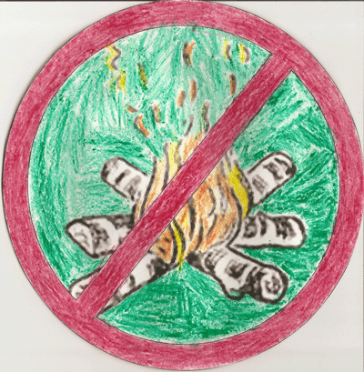

*________________________________________________________________________________________________________________________________________________________________________________________________________________________________________________________________________________________________________________________________________________________________________________________________________________________*

**Задание 3**

**Инструкция для учителя**

1. Ребята, кто из вас знает, сколько всего и какие растения посажены по краям дорожки, идущей от школы до фольклорной библиотеки на территории школы?

Вам нужно взять файл с заданием №3. В нём вы найдёте ответы на вопросы: «Какие растения прошлой весной посадили первоклассники и сколько всего?».

**Инструкция к заданию 3**

**«Растения пришкольного сада»**

|  |
| --- |
| **Этапы работы:**   1. Работа выполняется в паре. 2. Вам нужно выполнить три задания под буквами А, Б, В. **Каждая пара** выполняет **одно** задание. 3. **Время выполнения задания – 15 - 20 минут.** 4. Проверь ответ у эксперта. 5. Выберите представителей от вашей группы, которые выступит с результатами вашей работы. |

**Задание А Для первой пары**

**«Растения нашего пришкольного сада»**

1. Рассмотрите фотографии растений.
2. Прочитайте описание растений.
3. Соедините стрелками название растения с его изображением.

**А**

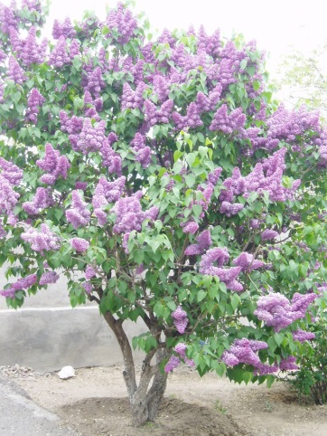 **1.Яблоня –** плодовое дерево.

Многие виды яблонь выращивают в качестве декоративных растений в парках, садах. У дикорастущих видов на ветвях колючки

**Б**

**2.Клёностролистый** – листопадное дерево с широкой округлой кроной. Достигает в высоту до 30 метров.

Листья клёна крупные, имеют пять остроконечных лопастей: три передние одинаковые, две поменьше. Осенью приобретают красные, бурые, жёлтые, бардовые, пурпурные оттенки.

У семян клёна есть красивые лёгкие крылышки.

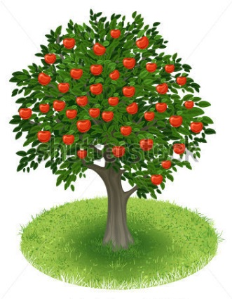

**В**

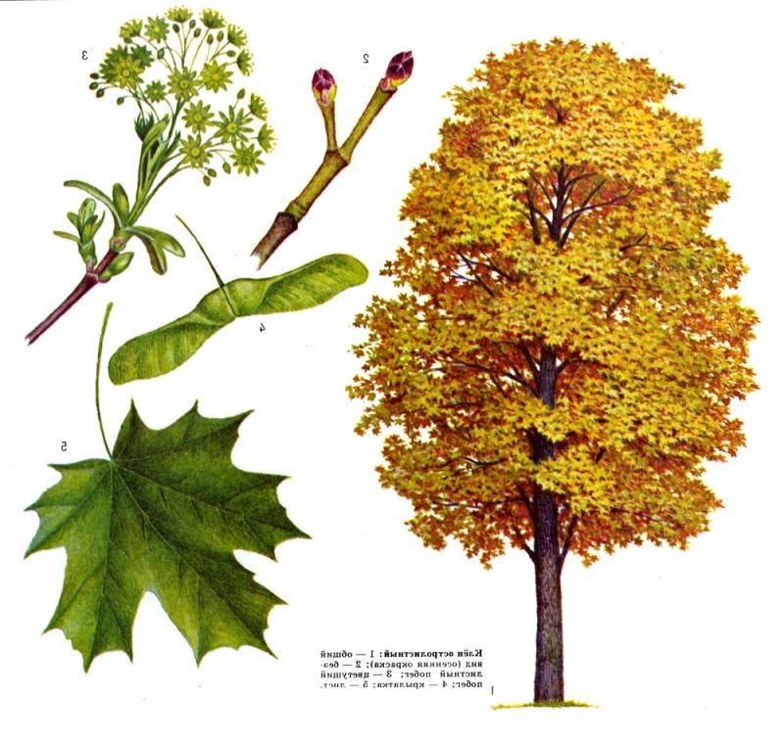

**3.Сирень**– роскошный кустарник, чрезвычайно выносливый.

Все виды сирени отличаются красивыми цветами. У нас на участке цветы у сирени фиолетового цвета.

**Г.**

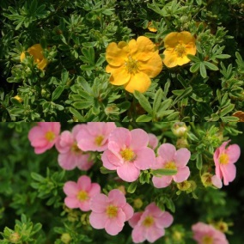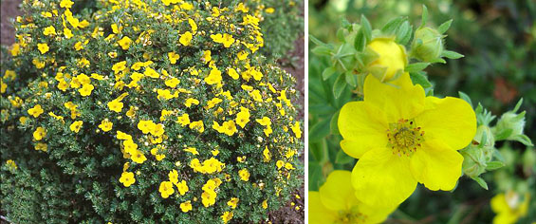**4.Рябинник рябинолистный - это** морозостойкий, быстрорастущий кустарник.

Своё название **рябинник** получил из-за сходства его листьев с листьями рябины. Особенно хороши листья кустарника весной. При распускании и первое время они издали привлекают внимание непривычными жёлто-оранжевыми оттенками. К середине лета листья зеленеют, хотя и остаются более светлыми, нежели общий фон.

**Д**

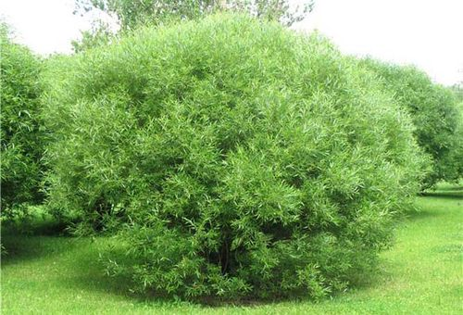**5.Ива шаровидная.** Ветви дерева устремляются вверх. Основная масса изумрудных остроконечных листочков расположена на верхних побегах кроны, напоминающей объемный шар.

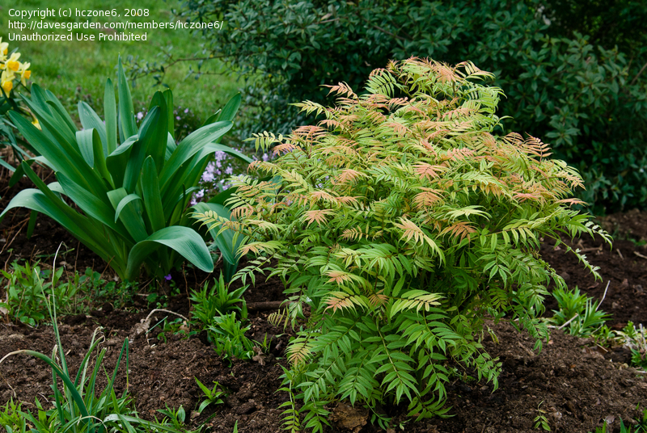**Е**

**6.Лапчатка**. Это растение представляет собой невысокие (метр-полтора высотой) ветвящиеся кустарники с густой, плотной кроной.

Цветы могут быть белыми, жёлтыми или оранжевыми с рыжим оттенком.

Лапчатка кустарниковая может расти в открытом грунте до 20-30 лет. Выделите для нее место, и она будет служить украшением вашего сада круглый год.

**Задание Б. Для второй пары**

|  |
| --- |
| **Задание Б**   1. Ознакомьтесь с алгоритмом «Посади дерево». 2. **Пронумеруйте** правильно последовательность действий при посадке деревьев. 3. **Решите задачи** и вы узнаете, сколько растений посадили первоклассники с родителями в прошлом году. |

**Алгоритм «Посади дерево»**

Полей саженец.

Засыпь ямку землёй.

Выкопай в земле ямку.

Налей воды в лейку.

Отнеси лопату и лейку.

Принеси лопату, лейку и саженец.

Налей воды в лейку.

Поставь саженец в ямку.

**Задачи**

|  |  |  |  |
| --- | --- | --- | --- |
| **Сирень** | **Рябинник рябинолистный** | **Ива шаровидная** | **Клён остролистный** |
| 10 кустов | на 15 кустов больше, чем сирени | на 4 меньше,  чем рябинника рябинолистного | столько же, сколько сирени |

**1.Сколько кустов рябинника рябинолистного посадили первоклассники?**

Решение:____________________________________________________________________________________________________________

Ответ: _______________________________________________________

**2. Сколько посадили кустов ивы шаровидной?**

Решение:____________________________________________________________________________________________________________

Ответ: _______________________________________________________

**3. На сколько кустов ивы шаровидной посажено больше, чем клёна?**

Решение:____________________________________________________________________________________________________________

Ответ: _______________________________________________________

**4. Сколько всего посадили кустарников и деревьев?**

Решение:____________________________________________________________________________________________________________

Ответ: _______________________________________________________

**Задание В Для третьей пары**

|  |
| --- |
| 1. Рассмотрите картинки. 2. Определите, кто из детей поступает правильно 3. Раскрась эти картинки. |

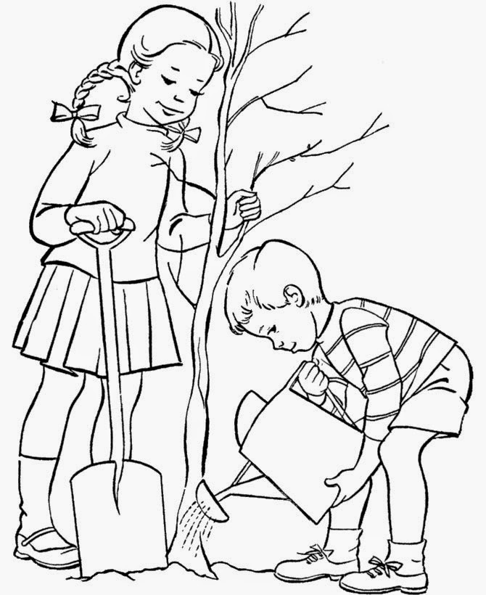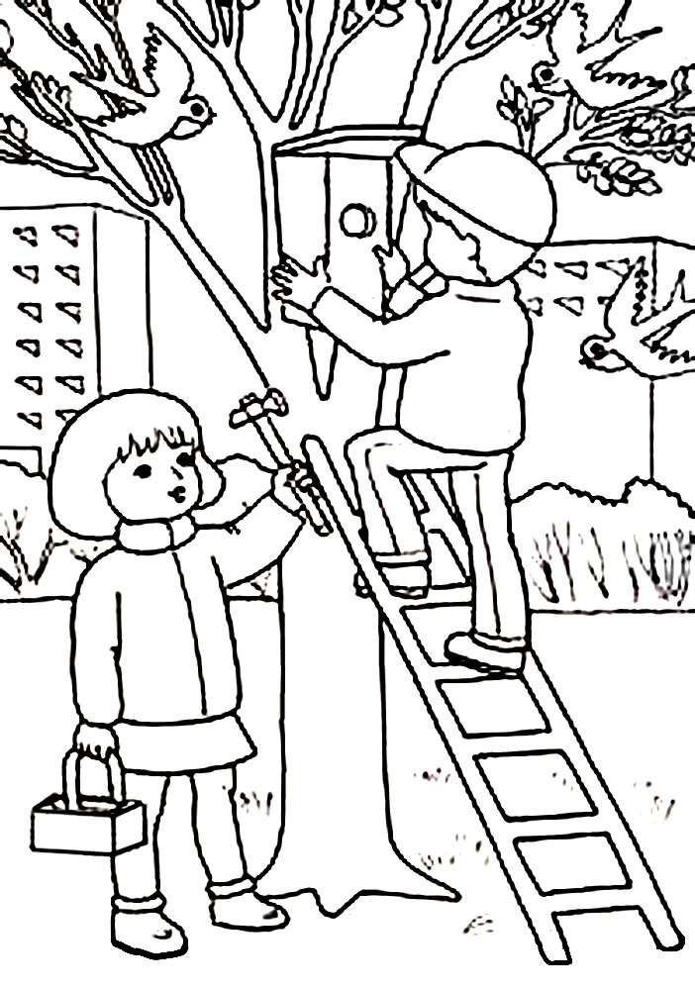

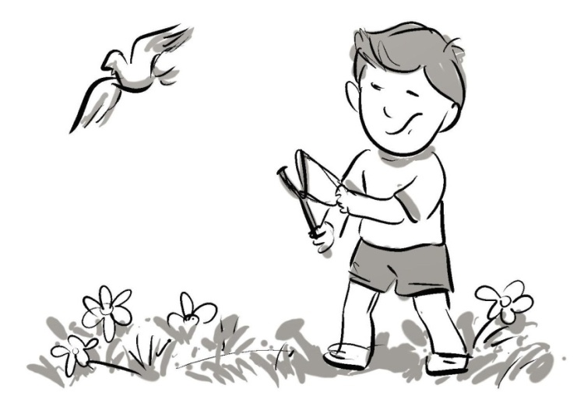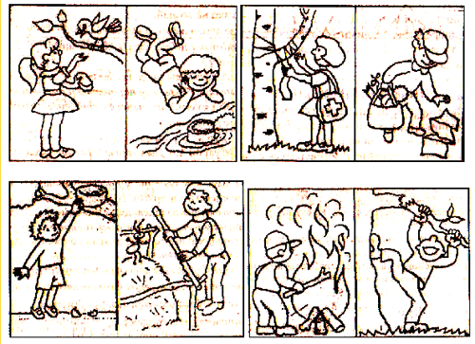

**Задание 4**

|  |
| --- |
| **Этапы работы**   1. Прочитайте описание знаков. 2. Вырежьте знаки из приложения и расположите их в таблицу в правильном порядке. 3. Проверь у эксперта. 4. После проверки наклей картинки. |

|  |  |
| --- | --- |
| **Предупреждающие знаки** | **Запрещающие знаки** |
| Знаки имеют форму треугольника. Они окрашены в белый цвет, имеют красную кайму и изображение с предупреждением внутри знака.  Водители и пешеходы должны принять меры предосторожности. | Знаки имеют круглую форму, окрашены в белый цвет, а по окружности имеют красную кайму. Может быть красный узкий прямоугольник по диагонали (наискосок). |
|  |  |

|  |  |
| --- | --- |
| **Информационно- указательные знаки** | **Предписывающие знаки** |
| Знаки имеют форму прямоугольника голубого цвета. Информируют участников движения об особенностях движения на проезжей части, расположения на пути следования населенных пунктов и других объектов. | Знаки имеют форму круга синего цвета с белой каймой.  Предписание обязательных действий во избежание опасности. |
|  |  |

**Задание 5**

**Изготовление экологического знака**

**ПРЕДУПРЕЖДАЮЩИЙ**

**экологический знак**

|  |
| --- |
| **Этапы работы**   1. Заполните таблицу. 2. Ознакомьтесь **в группе** с инструкцией по изготовлению знака. 3. Изготовьте «Предупреждающий знак». |

**Инструкция**

1. Организуйте рабочее место, прибрав всё лишнее на столе.
2. Выберите на столе – помощнике нужные **по форме** шаблоны знака.
3. Выбрав правильно **цвет**а, вырежьте детали знака:

* по шаблону №1 (из картона)
* по шаблону №2 (из альбомного листа)
* деталь меньшего размера аккуратно наклейте на деталь большего размера.

**4**.Внутри знака нарисуйте (или наклейте) выбранную группой картинку.

**5.** Выберите представителей от вашей группы, которые выступит с результатами вашей работы.

**Задание 5**

**Изготовление экологического знака**

**ЗАПРЕЩАЮЩИЙ**

**экологический знак**

|  |
| --- |
| **Этапы работы**   1. Заполните таблицу. 2. Ознакомьтесь **в группе** с инструкцией по изготовлению знака. 3. Изготовьте «Запрещающий знак». |

**Инструкция**

1. Организуйте рабочее место, прибрав всё лишнее на столе.
2. Выберите на столе – помощнике нужные **по форме** шаблоны знака.
3. Выбрав правильно **цвет**а, вырежьте детали знака:

* по шаблону №1 (из картона)
* по шаблону №2 (из альбомного листа)
* деталь меньшего размера аккуратно наклейте на деталь большего размера.

**4**.Внутри знака нарисуйте (или наклейте) выбранную группой картинку.

**5**.Вырежьте из красного картона прямоугольник шириной 2см, длиной 20см. Наклейте полоску по диагонали знака слева направо.

**6.** Выберите представителей от вашей группы, которые выступит с результатами вашей работы.

**Можно воспользоваться презентацией.**

|  |  |
| --- | --- |
| **Предупреждающий знак** | |
| **1.Форма знака** | _____________________________________________________________ |
| **2.Цвета знака** |  |
| **3.О чём будет предупреждать знак?**  **4.Изображение**  **внутри знака**  (Обсудите **в группе**, что вы будете изображать внутри знака) | ________________________________________________________________ |
| **Запрещающий знак** | |
| **1.Форма знака** | ________________________________________________________________ |
| **2.Цвета знака** |  |
| **3.О чём будет предупреждать знак?**  **4.Изображение**  **внутри знака**  (Обсудите **в группе**, что вы будете изображать внутри знака) | ________________________________________________________________ |

После изготовления знака, группы определяют критерии оценивания и представляют свои знаки.

Например.

**Оцените работу своей группы «_ __»**

|  |  |  |  |
| --- | --- | --- | --- |
| Критерии оценки | Макс. количество баллов. | Набрано  количесвто  баллов | Группы № ____ |
| Форма знака верна | 3 |  |  |
| Цвет знака верно подобран | 3 |  |  |
| Рисунок внутри знака…. | 3 |  |  |
| Каждая деталь вырезана аккуратно | 3 |  |  |
| Детали знака приклеены аккуратно (если аппликация) | 3 |  |  |
| Каждая деталь находится на своём месте | 3 |  |  |
| Всего баллов |  |  |  |

Выбираются знаки, которые потом прикрепим на школьном участке.

Созданный ребятами знак будет являться **«продуктом» решения проектной задачи.**

Рядом с экологическим знаком также будет прикреплена табличка с информацией о растущих на пришкольном участке растениях.

Приложения

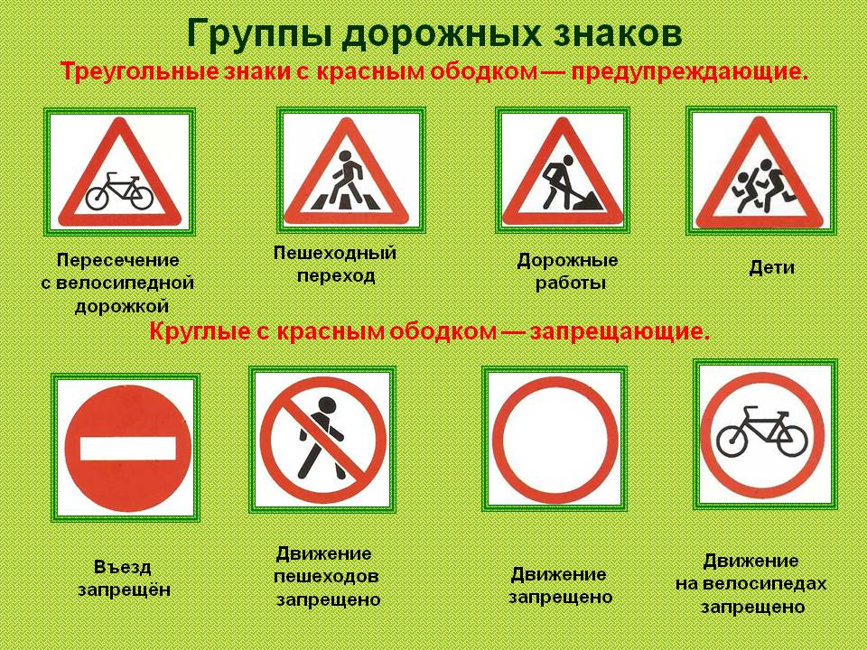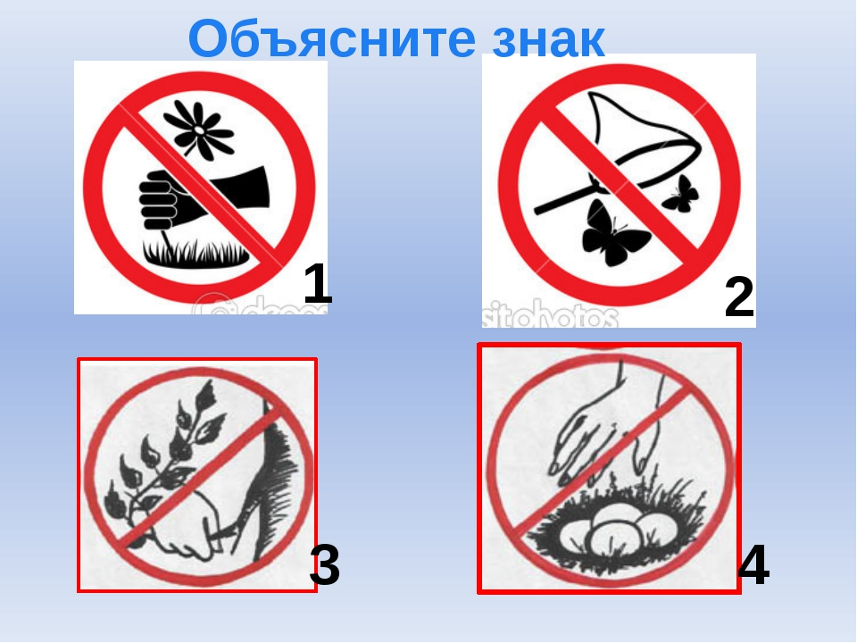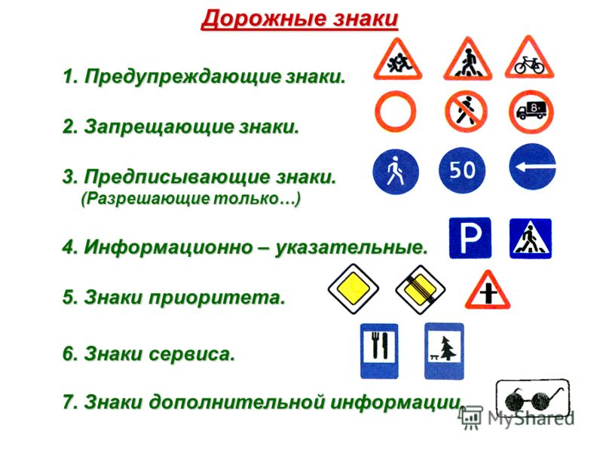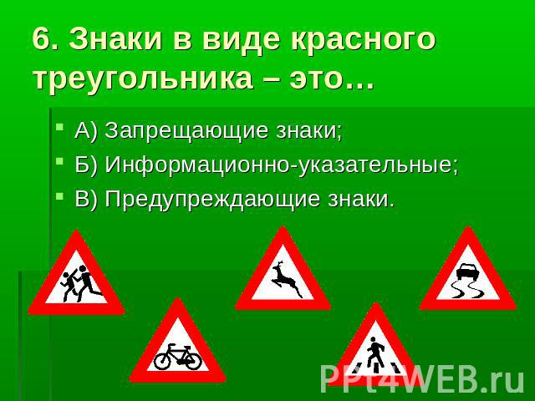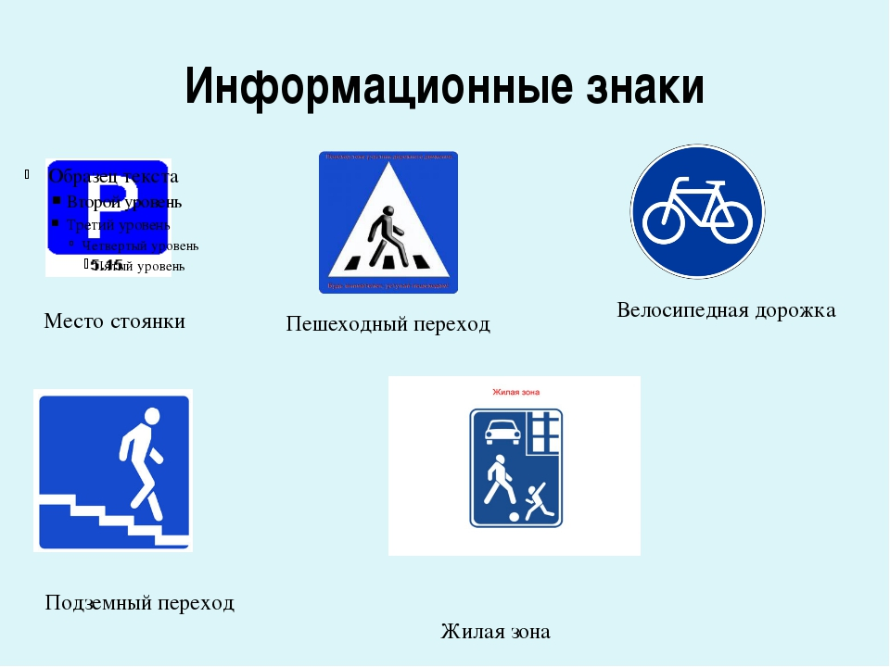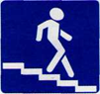









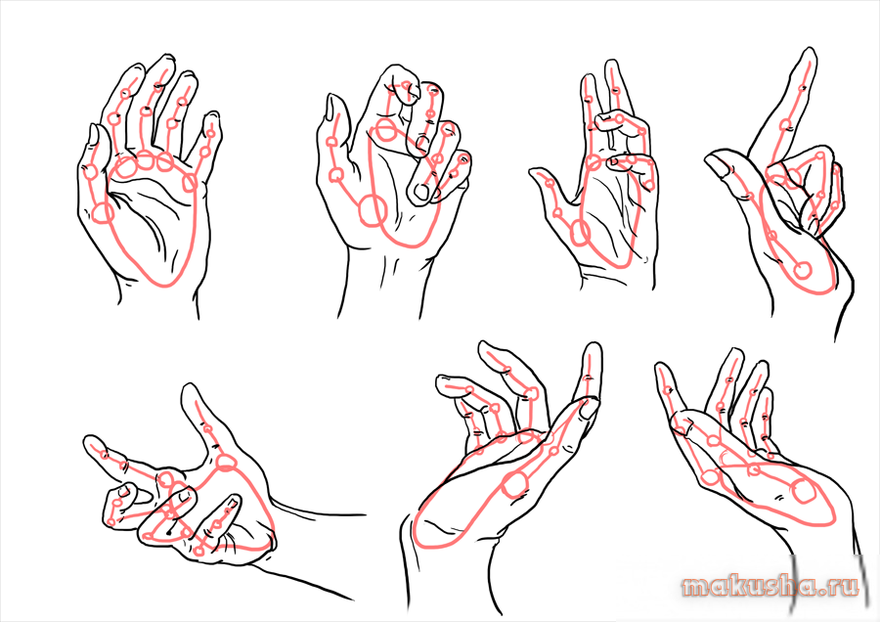

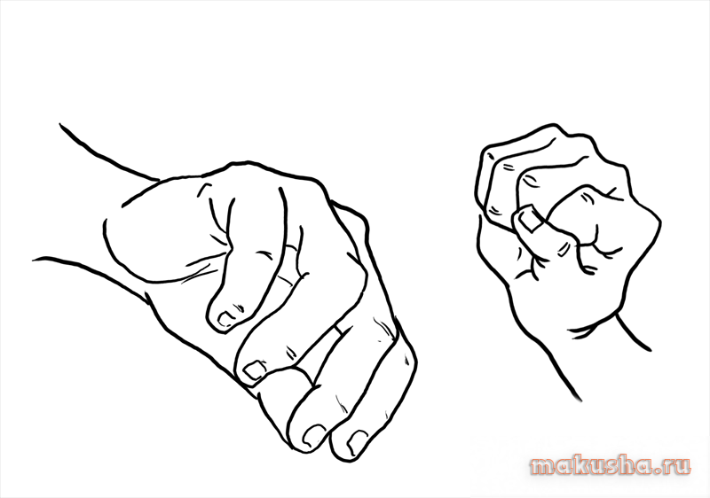

**СТОЛ - ПОМОЩНИК**